**Министерство науки и высшего образования РФ  
ФГБОУ ВО  
Московский авиационный институт  
(национальный исследовательский университет)**

Институт №3

Системы управления, информатика и электроэнергетика

Кафедра 304

**Отчет по летней учебной практике  
по учебной дисциплине:  
 «ООП»**

Выполнил студент группы М3О-224Б-18:

Мариненко Г. В. ______

Проверено:

Чебатко М.И.______

Москва 2020

**Отчет по заданию 8:**

1. **Постановка задачи:**

Установить частоту употребления букв в тексте на английском языке. Буквы и коэффициент их повторяемости в % упорядочить в соответствии с частотой. Построить в файле диаграмму частоты употребления букв в тексте.   
Посчитать количество двубуквенных сочетаний, состоящих из согласных. (Результаты записать в файл).

1. **Описание математического метода:**

В данном задании было использовано минимальное количество математического аппарата: использование пропорций для отыскания частоты употребления букв в тексте по формуле Repits[i]/AllLeters*100,

где

Repits[i] – кол-во употребления текущей буквы,

AllLeters – кол-во всех букв в тексте

1. **Входные данные:**

Входными данными для задания 8 являлся текст:

*1.The beacon light on this plane did not work correctly after landing due to failure of part of avionics.*

*2.Hypersonic airplanes became an innovation that has found application in air forces.*

Считывание текста производилось посимвольно до конца файла с проверкой на нахождение файла и оценки файла на заполнение его буквами. При ошибке открытия файла или отсутствия в нем букв, программа сообщала об ошибке и прекращала работу с заданием.

1. **Выходные данные:**

Выходными данными при корректной работе программы является подсчет и вывод на/в экран/файл статистики употребленных в тексте букв, количество согласных, стоящих рядом, вывод гистограммы с информацией об употребленных в тексте буквах.

Масштаб гистограммы подсчитывается пропорционально окну матрицы для ее вывода. Тип данных «число с плавающей запятой» для вывода масштаба был выбран для указания на то, что округление значения количества символов, указывающих на статистику употребленных букв в тексте приводится к типу данных «int» только после его вычисления для избежания существенных погрешностей в показаниях гистограммы.

1. **Структурная схема алгоритма:**

*Основная программа задания 8:*

**









*Функция сортировки выполнена по методу прямого включения*

1. **Описание интерфейса программы:**

Интерфейс программы заключается в воде определенной цифры, соответствующей одной из команд, пример:

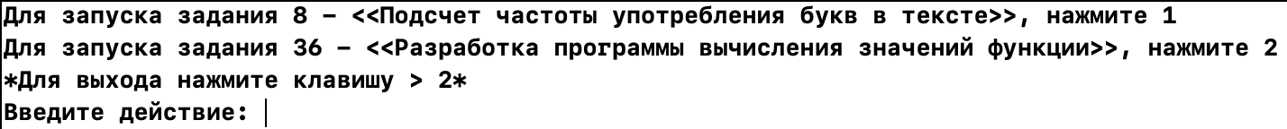

1. **Текст программы:**

В данном отчете в одной программе представлены сразу несколько заданий, которые вызываются при помощи операции Switch:

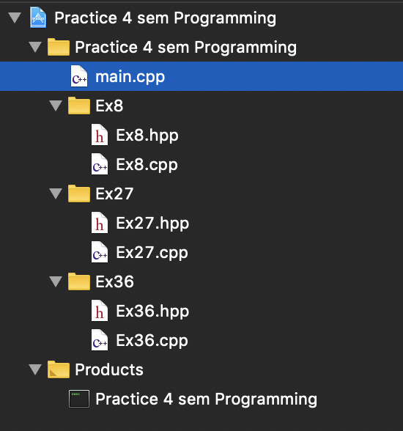

Код основной программы для выбора просмотра решения того или  
иного задания:

#include <iostream>

#include "Ex8.hpp"

#include "Ex27.hpp"

#include "Ex36.hpp"

**int** main()

{

**unsigned** **int** Choice = 0;

Ex8 Task8;

Ex27 Task27;

Ex36 Task36;

**while** (Choice < 4)

{

cout << "Для запуска задания 8 - <<Подсчет частоты употребления букв

в тексте>>, нажмите 1 "<< endl;

cout << "Для запуска задания 27 - <<Разработка программы вычисления

значений  интеграла от 3-х функций>>, нажмите 2" << endl;

cout << "Для запуска задания 36 - <<Разработка программы вычисления

значений функции>>, нажмите 3" << endl;

cout << "*Для выхода нажмите клавишу > 2*" << endl;

cout << "Введите действие: ";

cin >> Choice;

**switch** (Choice)

{

**case** 1:

Task8.Start();

**break**;

**case** 2:

Task27.Start();

**break**;

**case** 3:

Task36.Start();

**default**:

**break**;

}

}

**return** 0;

}

Основная программа:

*Ex8.hpp:*

//

// Ex8.hpp

// Practice 4 sem Programming

//

// Created by Georgy Marinenko on 13/04/2020.

// Copyright © 2020 Marinenko Georgii. All rights reserved.

//

#ifndef Ex8_hpp

#define Ex8_hpp

#include <stdio.h>

**using** **namespace** std;

**class** Ex8

{

**public**:

**char**\* AlphabetBig;

**char**\* AlphabetSmall;

**char**\* Consonants;

**char** *filename;

Ex8();

//Поиск соответсвующего индекса индексу буквы

**int** FindInd(**char** CurrentElem);

//Создание диаграммы

**void** DiagramCreation(**float** Repits, **int** AllLetters);

//Поиск двух рядомстоящих согласных

**int** FindConsonants(**char**\* Line, **int** AllLetters);

//Функция сортировки

**void** Sorting(**float**\* Repits);

**int** Start();

};

#endif /* Ex8_hpp */

Ex8.cpp:  
//

// Ex8.cpp

// Practice 4 sem Programming

//

// Created by Georgy Marinenko on 13/04/2020.

// Copyright © 2020 Marinenko Georgii. All rights reserved.

//

#include "Ex8.hpp"

#include <iostream>

#include <fstream>

**using** **namespace** std;

Ex8::Ex8()

{

**this**->AlphabetBig = "QWERTYUIOPASDFGHJKLZXCVBNM";

**this**->AlphabetSmall = "qwertyuiopasdfghjklzxcvbnm";

**this**->Consonants = "BCDFGHJKLMNPQRSTVWXYZbcdfghjklmnpqrstvwxyz";

**this**->filename = "InputText_Ex_8.txt";

}

**int** Ex8::FindConsonants(**char**\* Line, **int** AllLetters)

{

**bool** FirstConsonant = **false**;

**bool** SecondConsonant = **false**;

**int** Step = 0;

**int** TwoConsonants = 0;

**for**(**int** i = 0; i < AllLetters; i++)

{

**for**(**int** j = 0; j < 42; j++)

{

**if**(Line[i] == Consonants[j])

{

**if**(FirstConsonant == **false**)

{

FirstConsonant = **true**;

Step = 0;

**break**;

}

**else**

{

SecondConsonant = **true**;

**break**;

}

}

}

Step++;

**if**(Step > 2)

{

FirstConsonant = **false**;

SecondConsonant = **false**;

}

**if**((FirstConsonant == **true**) && (SecondConsonant == **true**))

{

TwoConsonants++;

i-=2;

}

}

**return** TwoConsonants;

}

**int** Ex8::FindInd(**char** CurrentElem)

{

**for**(**int** i = 0; i < 26; i++)

{

**if**((CurrentElem == AlphabetBig[i]) ||

(CurrentElem == AlphabetSmall[i]))

{

**return** i;

}

}

**return** -1;

}

**void** Ex8::Sorting(**float**\* Repits)

{

**unsigned** **char** Alphabet[26] = {'q','w','e','r','t','y','u','i','o','p','a','s','d','f','g','h','j','k','l','z','x','c','v','b','n','m'};

//Begin of sorting

**int** size = 26;

**int** Max;

**float** TempRep, TempAlph;

**for** (**int** i = 0; i < size - 1; i++)

{

Max = i;

**for** (**int** j = i + 1; j < size; j++)

{

**if** (Repits[j] > Repits[Max])

{

Max = j;

}

}

TempRep = Repits[i];

Repits[i] = Repits[Max];

Repits[Max] = TempRep;

TempAlph = Alphabet[i];

Alphabet[i] = Alphabet[Max];

Alphabet[Max] = TempAlph;

}//End of sorting

}

**int** Ex8::Start()

{

**unsigned** **char** Alphabet[26] = {'q','w','e','r','t','y','u','i','o','p','a','s','d','f','g','h','j','k','l','z','x','c','v','b','n','m'};

**float** Repits[26]; //Массив повторение

//Массив процентного соотношения частоты употребления букв

**double** Persantage[26];

**for**(**int** i = 0; i < 26; i ++)//Обнуление массивов

{

Repits[i] = 0;

Persantage[i] = 0.;

}

**char** CurrentString[256];

**int** AllLetters = 0; //Счетчик всех букв в тексте

**int** TwoConsonants;//Счетчик кол-ва стояющих вместе согласных

**int** Index;//Индекс текущей буквы в тексте

**int** i;//Счетчик

**int** Max;//Максимальное число употребления в тексте одной буквы

**char** Diagram[30][53];//Матрица для вывода гистограммы

//Счетчик для создания отступа между столбцами гистограммы

**int** Numb;

//Переменные для управления меню:

**unsigned** **int** ShowText = 0;

**unsigned** **int** ShowStatistics = 0;

**unsigned** **int** CreateDiagramm = 0;

**unsigned** **int** RecordDiagramInFile = 0;

ifstream fin;

fin.open(filename);

**if**(!fin.is_open())

{

cout << "Error of opening, please check data and try again"

<< endl;

**return** -1;

}

**else**

{

cout << "File opened successfuly!\n" << endl;

i = 0;

**while**(!fin.eof())

{

fin >> CurrentString[i];

Index = FindInd(CurrentString[i]);

**if**(Index != -1)

{

Repits[Index]++;

AllLetters++;

}

i++;

}

**if**(AllLetters == 0)

{

cout << "Файл пуст" << endl;

**return** 0;

}

cout << "Для вывода текста в консоль нажмите 1" << endl;

cout << "Иначе нажмите клавишу > 1" << endl;

cout << "Введите действие: ";

cin >> ShowText;

**if**(ShowText == 1)

{

**for**( **int** i = 0 ; i < AllLetters; i++)

{

cout << CurrentString[i];

}

}

cout << endl;

TwoConsonants = FindConsonants(CurrentString, AllLetters);

Sorting(Repits);//Sorting

}

//Вычисление процентного соотношения употребления букв в тексте

cout << "Для вычисления процентного соотношения употребления букв

в тексте и вывода статистики на экран нажмите 1" << endl;

cout << "Иначе нажмите клавишу > 1" << endl;

cout << "Введите действие: ";

cin >> ShowStatistics;

**if**(ShowStatistics == 1)

{

**for**(**int** i = 0; i < 26; i++)

{

Persantage[i] = Repits[i]/AllLetters*100;

cout << "[" << Alphabet[i] << "] = " << Repits[i] << " - "

<< Persantage[i] << " %" << endl;

}

cout << "Всего символов в тексте: " << AllLetters << endl;

cout << "Две согласные, стоящие рядом, были обнаружены " <<

TwoConsonants << " раз(а)\n" << endl;

}

cout << "Для создания гистограммы и вывода ее в консоль нажмите 1"

<< endl;

cout << "Иначе нажмите клавишу > 1" << endl;

cout << "Введите действие: ";

cin >> CreateDiagramm;

**if**(CreateDiagramm == 1)

{

//Создание диаграммы

Max = Repits[0];

Numb = 0;

**for** (**int** i = 0; i < 30; i++)

{

**for** (**int** j = 0; j < 53; j++)

{

Diagram[i][j] = ' ';

}

}

**for**(**int** i = 0; i < 53;i++)

{

Diagram[28][i] = '-';

Diagram[29][i] = '_';

}

**for**(**int** j = 0; j < 26; j++)

{

Diagram[29][1+Numb] = Alphabet[j];

Numb +=2;

}

Numb = 0;

**for**(**int** i = 0; i < 26; i++)

{

**int** Difference = 27 - (**int**)(Repits[i]/Max*27);

**for**(**int** j = 27;j > Difference;j--)

{

Diagram[j][1+Numb] = '=';

}

Numb +=2;

}

**for**(**int** i=0;i<30;i++)

{

**for**(**int** j=0;j<53;j++)

{

cout << Diagram[i][j];

}

cout << endl;

}

cout << "\n\nМасштаб: 1 буква - "

<< (**float**)27/(**float**)Repits[0] << " символ(ов) '='\n\n";

cout << "Для записи гистограммы в файл нажмите 1" << endl;

cout << "Иначе нажмите клавишу > 1" << endl;

cout << "Введите действие: ";

cin >> RecordDiagramInFile;

**if**(RecordDiagramInFile == 1)

{

//Запись диаграммы в файл

ofstream fout("Output_file_Ex8.txt", ios::out);

**for** (**int** i = 0; i < 30; i++)

{

**for** (**int** j = 0; j < 53; j++)

{

fout << Diagram[i][j];

}

fout << '\n';

}

fout << "\n\nМасштаб: 1 буква - "

<< (**float**)27/(**float**)Repits[0] << " символ(ов) '='\n";

cout << "*Запись в файл прошла успешно*\n" << endl;

fin.close();

**return** 0;

}

}

**return** 0;

}

1. **Результаты проверки функционирования программы:**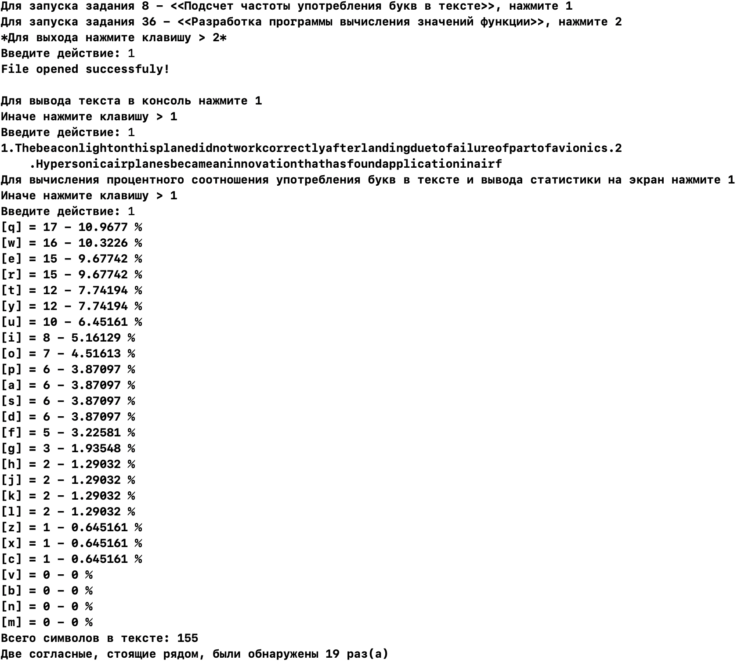

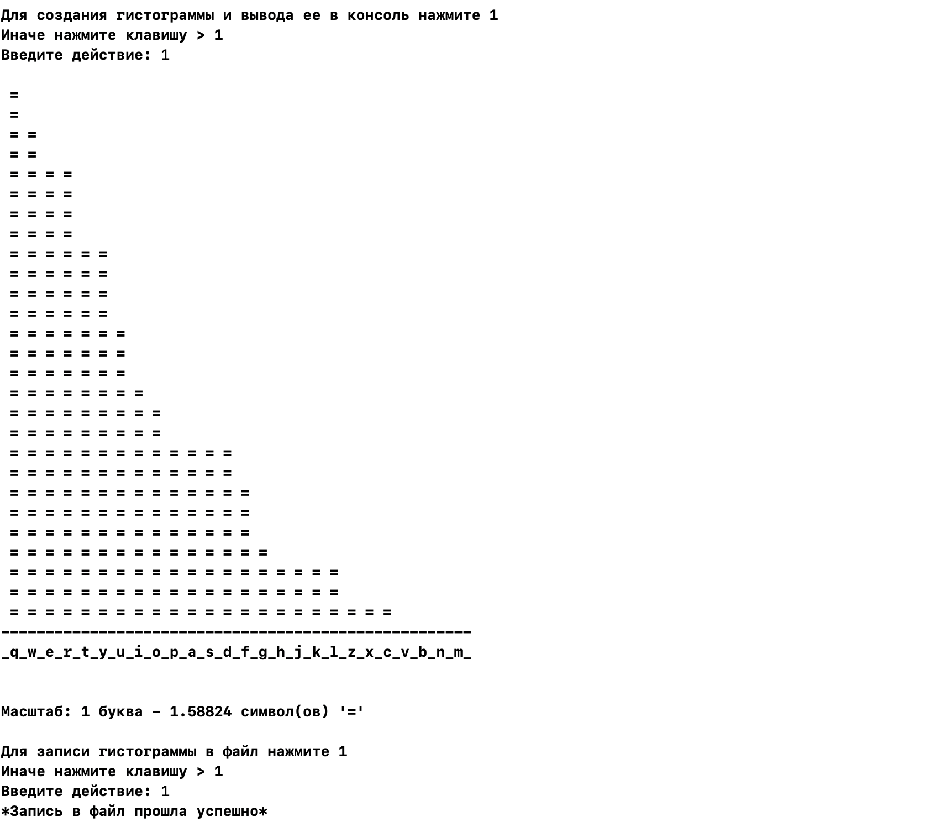

1. **Вывод:**

В данном задании мною были закреплены принципы работы с файлами и посимвольном чтении элементов из него, работа с символами, их сравнение, а также представление данных в удобном для изучения и ведения статистики формате.

**Отчет по заданию 36:**

1. **Постановка задачи:**

Разработать программу вычисления значений функции:

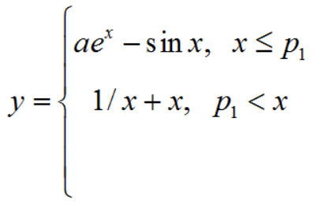

при х, изменяющемся на отрезке [x1, x2] с шагом x3.   
Значения x1=0,5; x2=1,4; x3 =0,1; p1=1,0; a=0,3 ввести из входного файла.   
При вычислении значений функции ex использовать не стандартную функцию, а ее разложение в ряд: ex = 1+ x^1/1! + x^2/2! + x^3/3! + …, с точностью E=0,0001.   
Результаты вывести на экран в виде графика функции и в выходной файл в виде таблицы ее значений.

1. **Описание используемого математического метода:**

В данном задании были использованы методы разложения в ряд функции экспоненты, а также разработана функция вычисления факториала от заданного значения.

1. **Входные данные:**

Входными данными задания являлись переменные, указывающие на:  
левую границу заданного отрезка, правую границу заданного отрезка, шаг движения по отрезку, точку условия в функциях, коэффициент для 1-й функции.

1. **Выходные данные:**

Выходными данными задания 36 являются таблицы значений двух функций с координатами Х и У, а также их график, построенные на основании данных таблиц.

1. **Структурная схема алгоритма:**

*Основная программа:*

**



1. **Описание интерфейса программы:**

Выборка действий в задании осуществляется при помощи оператора Switch, путем выбора соответствующего кода операции, пример:

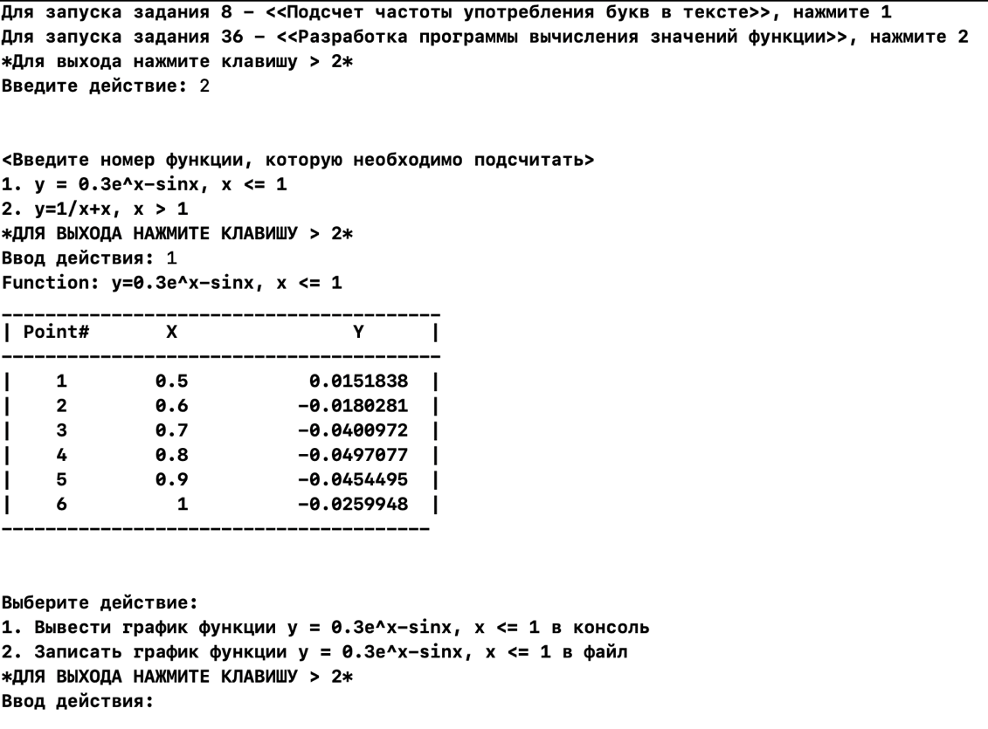

1. **Текст программы:**

*Ex36.hpp:*

//

// Ex36.hpp

// Practice 4 sem Programming

//

// Created by Georgy Marinenko on 13/04/2020.

// Copyright © 2020 Marinenko Georgii. All rights reserved.

//

#ifndef Ex36_hpp

#define Ex36_hpp

#include <stdio.h>

**using** **namespace** std;

**class** Ex36

{

**public**:

**char**\* filename;

**char**\*\* Graf1;

**char**\*\* Graf2;

Ex36();

**int** Fact(**int** x);//Функция поиска факториала

**double** Exp(**double** X);//Подсчет экспоненты

**double** Function1(**double** X, **double** K);//Расчет 1 функции

**double** Function2(**double** X);//Расчет 2 функции

**void** PrintHeader();//Печать заголовка таблицы

//Отрисовка осей координат графика

**char**\*\* SetGraphAxis(**char**\*\* Graf);

//Создание графиков функций

**void** CreateGraph(**float** X, **float** Y, **char**\*\* Graf);

**void** PrintGraph(**char**\*\* Graf);//Печать графиков в консоль

**void** RecordGraph1(**char**\*\* Graf);//Запись графика 1-й функции в файл

**void** RecordGraph2(**char**\*\* Graf);//Запись графика 2-й функции в файл

**int** Start();

};

#endif /* Ex36_hpp */

*Ex36.cpp:*

//

// Ex36.cpp

// Practice 4 sem Programming

//

// Created by Georgy Marinenko on 13/04/2020.

// Copyright © 2020 Marinenko Georgii. All rights reserved.

//

#include "Ex36.hpp"

#include <iostream>

#include <fstream>

#include <iomanip>

#include "math.h"

**using** **namespace** std;

Ex36::Ex36()

{

**this**->filename = "InputFileEx36.txt";

}

**int** Ex36::Fact(**int** x)

{

**int** y = 1;

**int** Step = 1;

**while**(Step <= x)

{

y *= Step;

Step++;

}

**return** y;

}

**double** Ex36::Exp(**double** X)

{

**double** Exp = 1;

**double** RealExp;

**int** Factorial = 1;

**int** Exponent = 1;

**double** Accuracy = 0.0001; //Точность вычисления

RealExp = exp(X); //Подсчет табличного значения экспоненты

**while**(fabs(Exp - RealExp) > Accuracy)

{

Exp += pow(X,Exponent)/Fact(Factorial);

Factorial++;

Exponent++;

}

**return** Exp;

}

**double** Ex36::Function1(**double** X, **double** K)

{

**double** Y;

Y = K*Exp(X) - sin(X);

**return** Y;

}

**double** Ex36::Function2(**double** X)

{

**double** Y;

Y = 1/X + X;

**return** Y;

}

**void** Ex36::PrintHeader()

{

wstring point = L"Point#", x = L"X", y = L"Y";

cout << "________________________________________" << endl;

cout << "| ";

wcout << setw (1) << point;

wcout << setw (8) << x;

wcout << setw (17) << y;

wcout << setw (7) << "|" << endl;

cout << "----------------------------------------" << endl;

}

**char**\*\* Ex36::SetGraphAxis(**char**\*\* Graf)

{

Graf = **new** **char**\*[42];

**for**(**int** i = 0; i < 42; i++)

{

Graf[i] = **new** **char** [44];

}

**for**(**int** i = 0; i < 42; i++)

{

**for**(**int** j = 0; j < 44; j++)

{

Graf[i][j] = ' ';

}

}

**for**(**int** i = 0; i < 41; i++) //Отрисовка горизонтальной оси

{

Graf[15][i] = '-';

}

Graf[15][42] = '>';

Graf[15][43] = 'x';

**for**(**int** i = 0; i < 30; i++) //Отрисовка вертикальной оси

{

Graf[i][20] = '|';

}

Graf[0][20] = 'y';

Graf[1][20] = '^';

**return** Graf;

}

**void** Ex36::CreateGraph(**float** X, **float** Y, **char**\*\* Graf)

{

**int** PointX = 1;

**int** PointY = 1;

X *= 10;

Y *= 100;

Y = ((**int**)Y%100);

PointX *= X;

PointY *= Y;

**if**((X >= 0) && (Y >= 0))

{

Graf[15 - PointY][20 + PointX] = '~';

PointX = 1;

PointY = 1;

}

**else** **if**((X >= 0) && (Y <= 0))

{

Graf[15 - PointY][20 + PointX] = '~';

PointX = 1;

PointY = 1;

}

**else** **if**((X <= 0) && (Y >= 0))

{

Graf[15 - PointY][20 - PointX] = '~';

PointX = 1;

PointY = 1;

}

**else** **if**((X <= 0) && (Y <= 0))

{

Graf[15 + PointY][20 - PointX] = '~';

PointX = 1;

PointY = 1;

}

}

**void** Ex36::PrintGraph(**char**\*\* Graf)

{

cout << "\t\t\t\t\tЦентральная точка коорд. осей принимает значение = A(0;0)" << endl;

cout << "\t\t\t\t\tМасштаб:" << endl;

cout << "\t\t\t\t\t1 деление по оси Х = 0.1" << endl;

cout << "\t\t\t\t\t1 деление по оси Y = 0.01" << endl;

cout << endl;

**for**(**int** i = 0; i < 31; i++)

{

**for**(**int** j = 0; j < 44; j++)

{

cout << Graf[i][j];

}

cout << endl;

}

}

**void** Ex36::RecordGraph1(**char**\*\* Graf)

{

ofstream fout("Graph_function1_Ex36.txt", ios::out);

fout << "\t\t\t\t\tЦентральная точка коорд. осей принимает

значение = A(0;0)" << endl;

fout << "\t\t\t\t\tМасштаб:" << endl;

fout << "\t\t\t\t\t1 деление по оси Х = 0.1" << endl;

fout << "\t\t\t\t\t1 деление по оси Y = 0.01" << endl;

fout << endl;

**for**(**int** i = 0; i < 31; i++)

{

**for**(**int** j = 0; j < 44; j++)

{

fout << Graf[i][j];

}

fout << endl;

}

cout << "График успешно записан в файл\n" << endl;

}

**void** Ex36::RecordGraph2(**char**\*\* Graf)

{

ofstream fout("Graph_function2_Ex36.txt", ios::out);

fout << "\t\t\t\t\tЦентральная точка коорд. осей принимает

значение = A(0;0)" << endl;

fout << "\t\t\t\t\tМасштаб:" << endl;

fout << "\t\t\t\t\t1 деление по оси Х = 0.1" << endl;

fout << "\t\t\t\t\t1 деление по оси Y = 0.01" << endl;

fout << endl;

**for**(**int** i = 0; i < 31; i++)

{

**for**(**int** j = 0; j < 44; j++)

{

fout << Graf[i][j];

}

fout << endl;

}

cout << "График успешно записан в файл\n" << endl;

}

**int** Ex36::Start()

{

setlocale(LC_ALL, "");

**double** A; //Левая граница отрезка

**double** B; //Правая граница отрезка

**double** Step; //Шаг движения по отрезку

**double** P; //Ограничение отрезка

**double** K; //Коэффицент для уравнения 1

**double** Array[5];//Массив с данным, считанных из файла

**double** X;//Аргумент

**double** Y;

**int** i;//Счетчик прохода по индексам масива с входными данными

**int** j;//Счетчик кол-ва точек функции на отрезке

**unsigned** **int** MainChoice = 0;

**unsigned** **int** RecordGrafChoice1 = 0;

**unsigned** **int** RecordGrafChoice2 = 0;

ifstream fin;//Объявление файлового потока

fin.open(filename);

**if**(!fin.is_open())

{

cout << "Error of opening, please check data and try again"

<< endl;

**return** -1;

}

**else**

{

i = 0;

**while**(!fin.eof())

{

fin >> Array[i];

i++;

}

A = Array[0];

B = Array[1];

Step = Array[2];

P = Array[3];

K = Array[4];

}

**while**(MainChoice < 3)

{

cout << "\n\n<Введите номер функции, которую необходимо

подсчитать>" << endl;

cout << "1. y = " << K << "e^x-sinx, x <= " << P << endl;

cout << "2. y=1/x+x, x > " << P << endl;

cout << "*ДЛЯ ВЫХОДА НАЖМИТЕ КЛАВИШУ > 2*" << endl;

cout << "Ввод действия: ";

cin >> MainChoice;

**switch** (MainChoice)

{

**case** 1:

Graf1 = SetGraphAxis(Graf1);

X = A; //Приравнение аргумента Х левой границе отрезка

j = 1;

wcout << setw (10) << "Function: y=" << K <<

"e^x-sinx, x <= " << P << endl;

PrintHeader();

**while**(X <= P)

{

Y = Function1(X,K);

CreateGraph(X, Y,Graf1);

cout << "|";

wcout << setw (5) << j;

wcout << setw (11) << X;

wcout << setw (20) << Y;

cout << " |";

cout << endl;

j++;

X += Step;

}

cout << "---------------------------------------\n"

<< endl;

cout << endl;

**while** (RecordGrafChoice1 < 3)

{

cout << "Выберите действие:" << endl;

cout << "1. Вывести график функции y = " << K

<< "e^x-sinx, x <= " << P << " в консоль" << endl;

cout << "2. Записать график функции y = " << K

<< "e^x-sinx, x <= " << P << " в файл" << endl;

cout << "*ДЛЯ ВЫХОДА НАЖМИТЕ КЛАВИШУ > 2*"

<< endl;

cout << "Ввод действия: ";

cin >> RecordGrafChoice1;

**switch** (RecordGrafChoice1)

{

**case** 1:

PrintGraph(Graf1);

**break**;

**case** 2:

RecordGraph1(Graf1);

**break**;

**default**:

**break**;

}

}

**break**;

**case** 2:

Graf2 = SetGraphAxis(Graf2);

j = 1;

X = P+Step;

wcout << setw (10) << "\nFunction: " <<

"y=1/x+x, x > " << P << endl;

PrintHeader();

**while**(X <= B)

{

Y = Function2(X);

CreateGraph(X, Y, Graf2);

cout << "|";

wcout << setw (5) << j;

wcout << setw (11) << X;

wcout << setw (20) << Y;

cout << " |";

cout << endl;

j++;

X += Step;

}

cout << "---------------------------------------"

<< endl;

cout << endl;

**while** (RecordGrafChoice2 < 3)

{

cout << "Выберите действие:" << endl;

cout << "1. Вывести график функции y=1/x+x, x > "

<< P << " в консоль" << endl;

cout << "2. Записать график функции y=1/x+x, x > "

<< P << " в файл" << endl;

cout << "*ДЛЯ ВЫХОДА НАЖМИТЕ КЛАВИШУ > 2*"

<< endl;

cout << "Ввод действия: ";

cin >> RecordGrafChoice2;

**switch** (RecordGrafChoice2)

{

**case** 1:

PrintGraph(Graf2);

**break**;

**case** 2:

RecordGraph2(Graf2);

**break**;

**default**:

**break**;

}

}

**break**;

**default**:

**break**;

}

}

**return** 0;

}

1. **Результат проверки функционирования программы:**

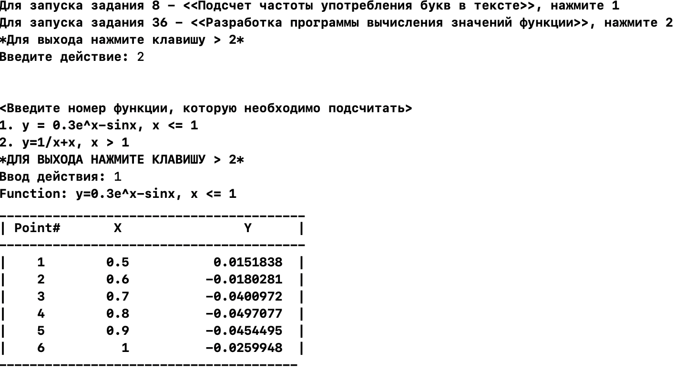  
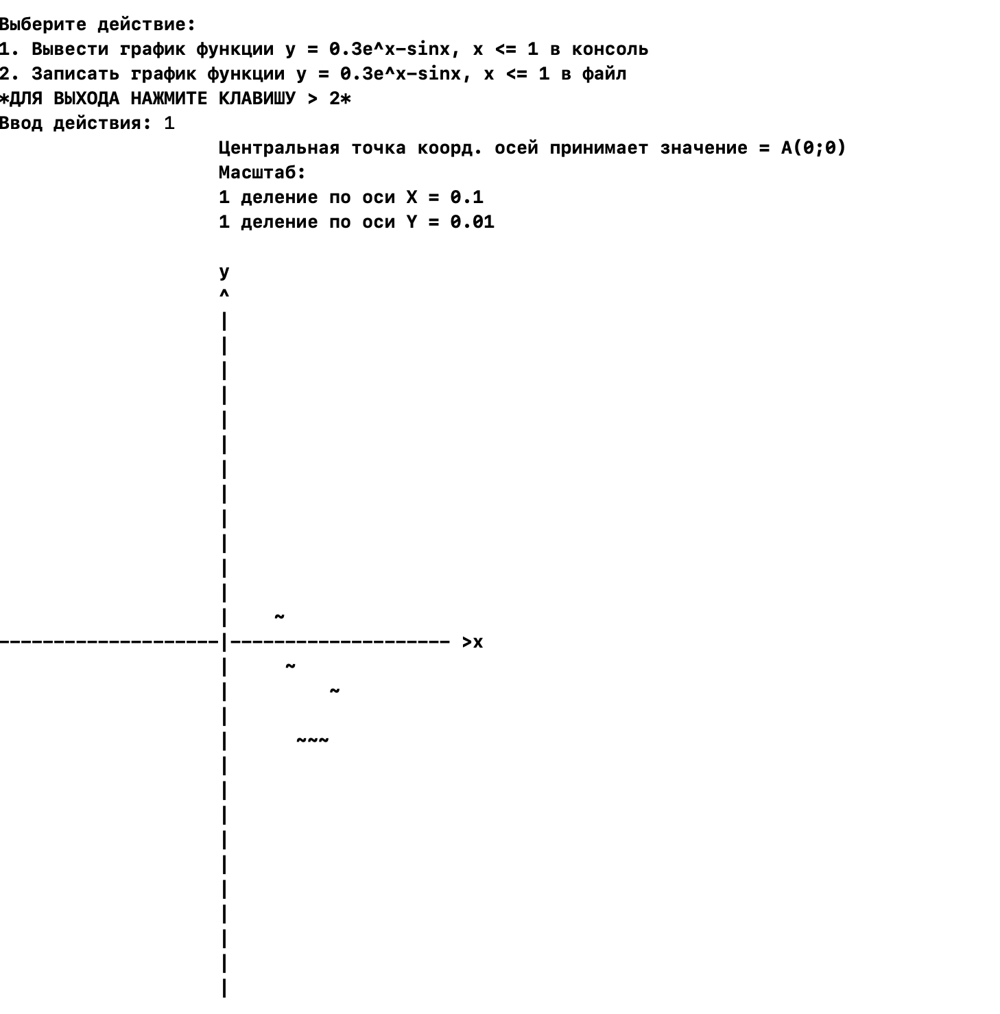

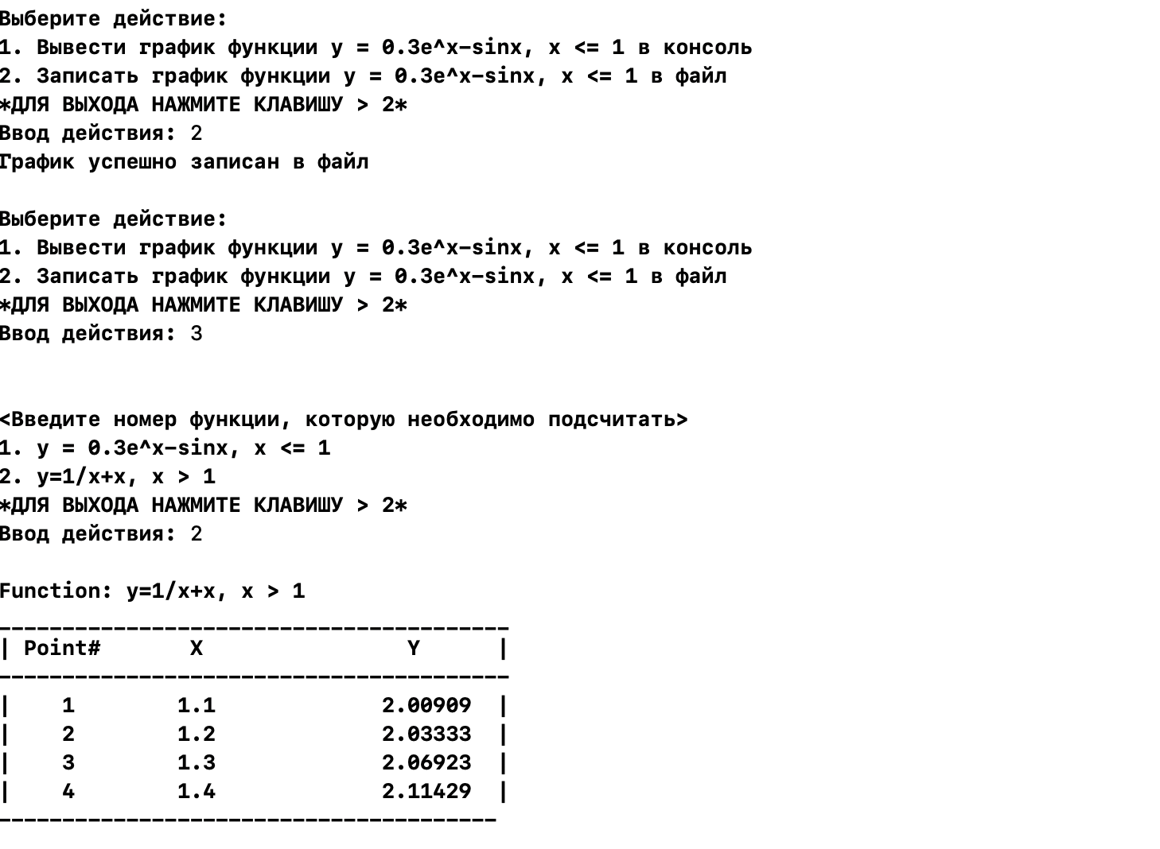  
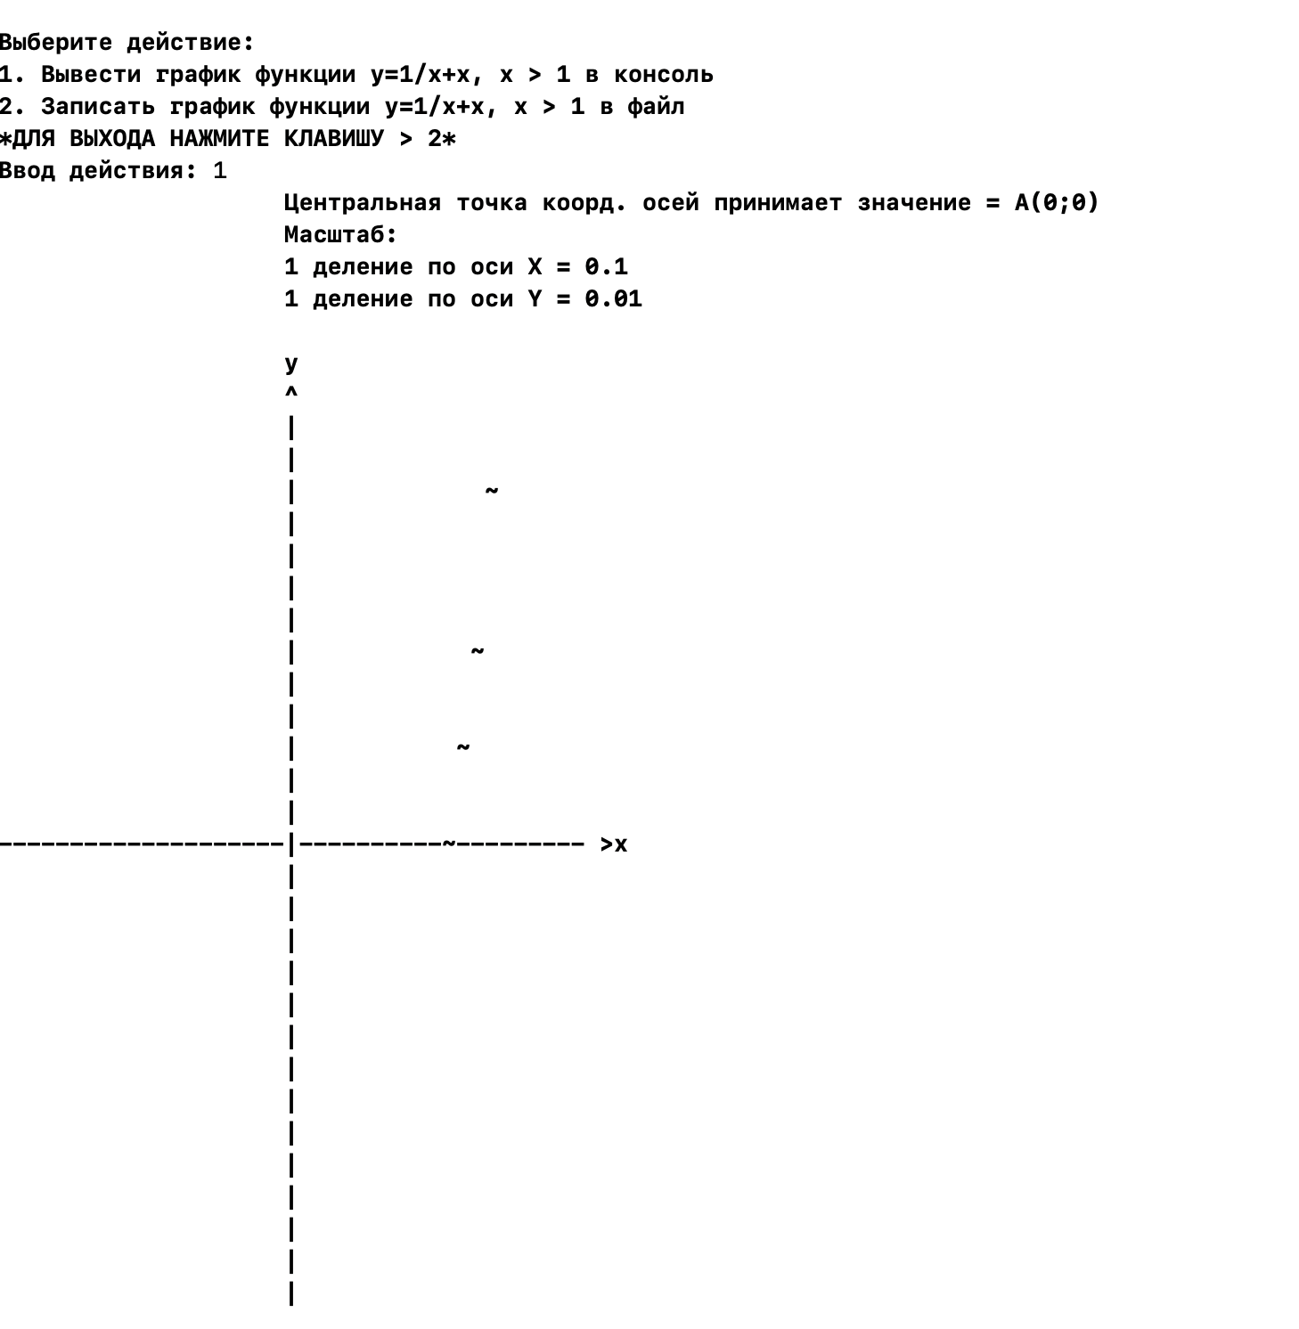

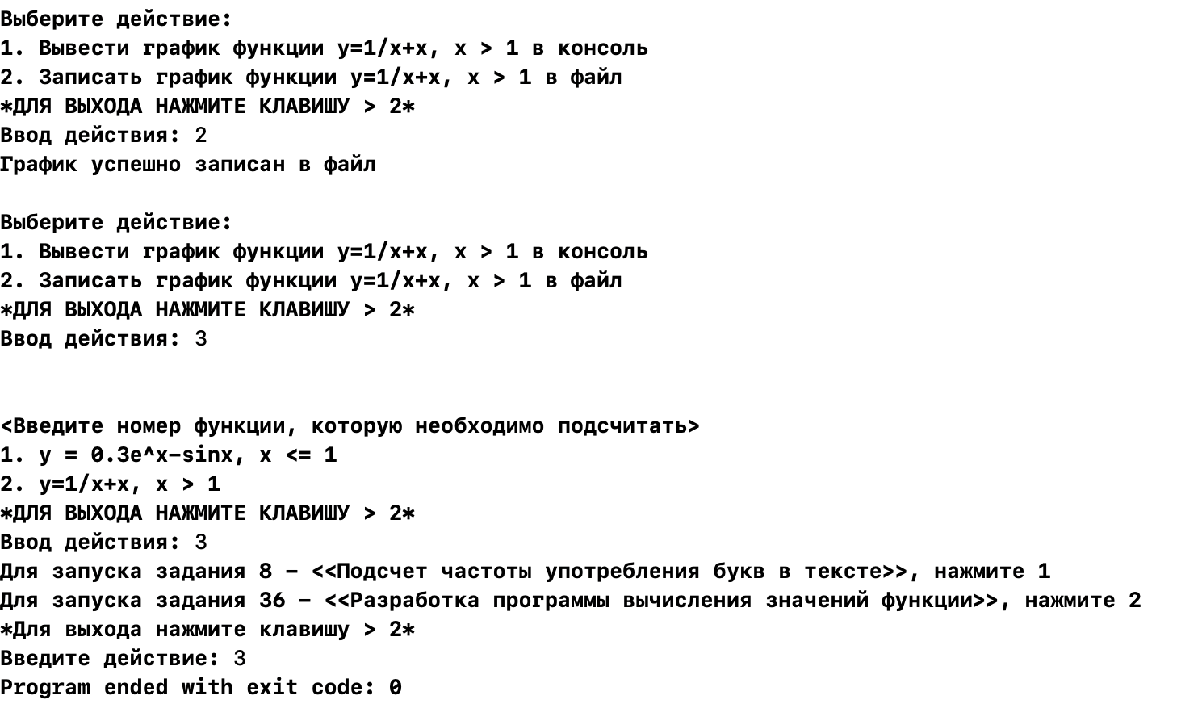

1. **Вывод:**

В ходе разработки программы для задания 36 были изучены математические методы вычисления экспоненты, не используя готовые конструкции библиотеки <math.h>, а применяя метод разложения в ряд. Также были изучены методы построения графика функции в символьном двумерном массиве.

**Отчет по заданию № 27**

1. **Постановка задачи:**

Вычислить определенный интеграл от трех функций с точностью 10-4 в заданных пределах. Использовать численный метод вычисления определенного интеграла – метод прямоугольников. Построить эти функции на одном графике.

1. **Описание используемого математического метода:**

В данном задании был использован метод прямоугольников, а именно метод правых прямоугольников, особенность которого состоит в том, что график функции на отрезке разбивается на указанное количество отрезков n, после чего в каждой точке, начиная с точки, следующей после левой границы отрезка, ищется значение функции.

Метод правых прямоугольников назван именно так, как все значения функции находятся в правом верхнем углу построенных прямоугольников (см. рис.). В конце каждой итерации ищется площадь построенной фигуры, суммирующаяся с предыдущим значением вычисленной площади.

Алгоритм метода:

1. Вычисление шага h = $\frac{b-a}{n}$, где a – левая граница отрезка; b -правая граница отрезка; n – число разбиений;
2. В каждой i-й точке находится значение площади прямоугольника.
3. Суммирование вычисленной площади с предыдущим результатом.

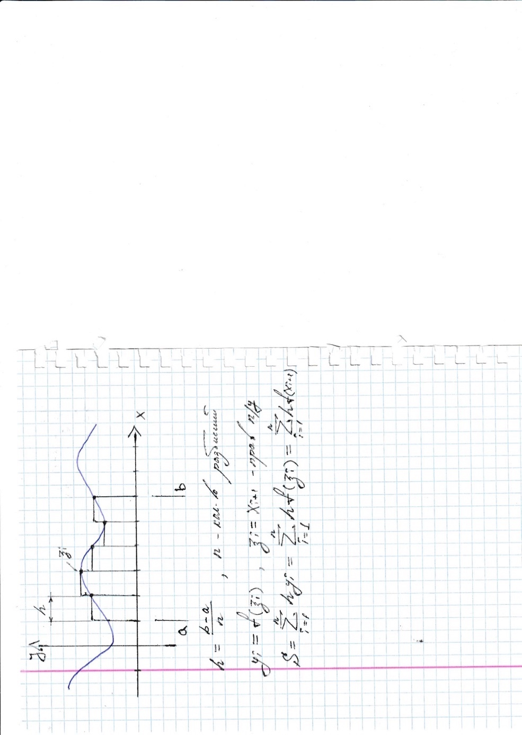

*Рис. 1*

1. **Входные данные:**

Входными данными являются ввод границ отрезка и выбор количества разбиений.

1. **Выходные данные:**

Выходными данными программы являются вывод в консоль результата вычисленного интеграла от трех функций и график самой функции.

1. **Структурная схема алгоритма:**

Основная программа:



1. **Описание интерфейса программы:**

После выбора программы с решением задания №27, будет предложено осуществить ввод: правой границы отрезка, левой границы отрезка, числа разбиений. После этого на экран консоли будет выведен результат интегрирования и график самой функции.

Пример:

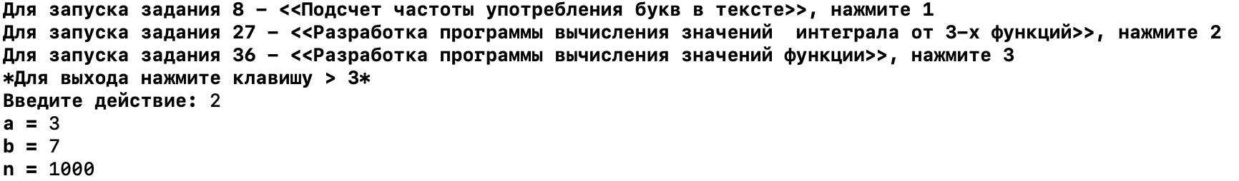

1. **Текст программы:**

Ex27.hpp:

//

// Ex27.hpp

// Practice 4 sem Programming

//

// Created by Georgy Marinenko on 17/04/2020.

// Copyright © 2020 Marinenko Georgii. All rights reserved.

//

#ifndef Ex27_hpp

#define Ex27_hpp

#include <stdio.h>

**using** **namespace** std;

**class** Ex27

{

**public**:

**char** Graf[25][53];

Ex27();

**double** Function(**double** x);

**void** SetGraphAxis();

**void** CreateFunction(**double** a,**double** b);

**void** PrintGraf();

**double** RectangleMethod(**double** a, **double** b, **double** n);

**int** Start();

};

#endif /* Ex27_hpp */

Ex27.cpp:

//

// Ex27.cpp

// Practice 4 sem Programming

//

// Created by Georgy Marinenko on 17/04/2020.

// Copyright © 2020 Marinenko Georgii. All rights reserved.

//

#include "Ex27.hpp"

#include <iostream>

#include "math.h"

**using** **namespace** std;

Ex27::Ex27()

{

**for**(**int** i = 0; i < 25; i++)

{

**for**(**int** j = 0; j < 53; j++)

{

Graf[i][j] = ' ';

}

}

}

**double** Ex27::Function(**double** X)

{

**double** Y;

Y = sin(3*X)*sin(4*X)*sin(5*X);

**return** Y;

}

**void** Ex27::SetGraphAxis()

{

cout << "График:" << endl;

**for**(**int** i = 0; i < 25; i++)

{

**for**(**int** j = 0; j < 53; j++)

{

Graf[i][j] = ' ';

}

}

**for**(**int** i = 0; i < 50; i++) //Отрисовка горизонтальной оси

{

Graf[14][i] = '-';

}

Graf[14][51] = '>';

Graf[14][52] = 'x';

**for**(**int** i = 0; i < 53; i++) //Отрисовка вертикальной оси

{

Graf[i][19] = '|';

}

Graf[0][19] = 'y';

Graf[1][19] = '^';

}

**void** Ex27::CreateFunction(**double** a,**double** b)

{

**double** x = a;

**double** y;

**double** NumbOfDevision = 30;

**double** Legth_AB;

**double** ScaleX;

**int** PointX = 0;

**int** PointY;

Legth_AB = b - a;

ScaleX = Legth_AB/NumbOfDevision;//Подсчет цены деления оси

Х, это же - шаг движения по оси

**while** (x <= b)

{

y = Function(x);//Вычисление координаты точки

PointX++;

PointY = y*10;

**if**((PointX >= 0) && (PointY >= 0))

{

**for**(**int** i = 14; i >= 14-PointY; i--)

{

Graf[i][19+PointX] = '.';

}

}

**else** **if**((PointX >= 0) && (PointY <= 0))

{

**for**(**int** i = 14; i <= 14+fabs(PointY); i++)

{

Graf[i][19+PointX] = '.';

}

}

x += ScaleX;

}

cout << "Центр оси координат = А("<< a << ";0)" << endl;

cout << "Масштаб: \n  ц.д. оси Х: " << ScaleX

<< "\n ц.д. оси У: 0.1" << endl;

}

**void** Ex27::PrintGraf()

{

**for**(**int** i = 0; i < 25; i++)

{

**for**(**int** j = 0; j < 53; j++)

{

cout << Graf[i][j];

}

cout << endl;

}

}

**double** Ex27::RectangleMethod(**double** a, **double** b, **double** n)

{

**double** Integral = 0.0;//Результат

**double** h = (b-a)/n;//Шаг движения по отрезку

cout << "Шаг разбиения = " << h << endl;

**double** x = a;

**double** y;

**while** (x <= b)

{

x += h;

y = Function(x);

y *= h;

Integral += y;

}

**return** Integral;

}

**int** Ex27::Start()

{

**double** a;

**double** b;

**double** n;

**double** Integral;

cout << "a = ";

cin >> a;

cout << "b = ";

cin >> b;

cout << "n = ";

cin >> n;

Integral = RectangleMethod(a, b, n);

cout << "Результат интегрирования = " << Integral << endl

<< endl;

SetGraphAxis();

CreateFunction(a, b);

PrintGraf();

**return** 0;

}

1. **Результаты проверки функционирования программы:**

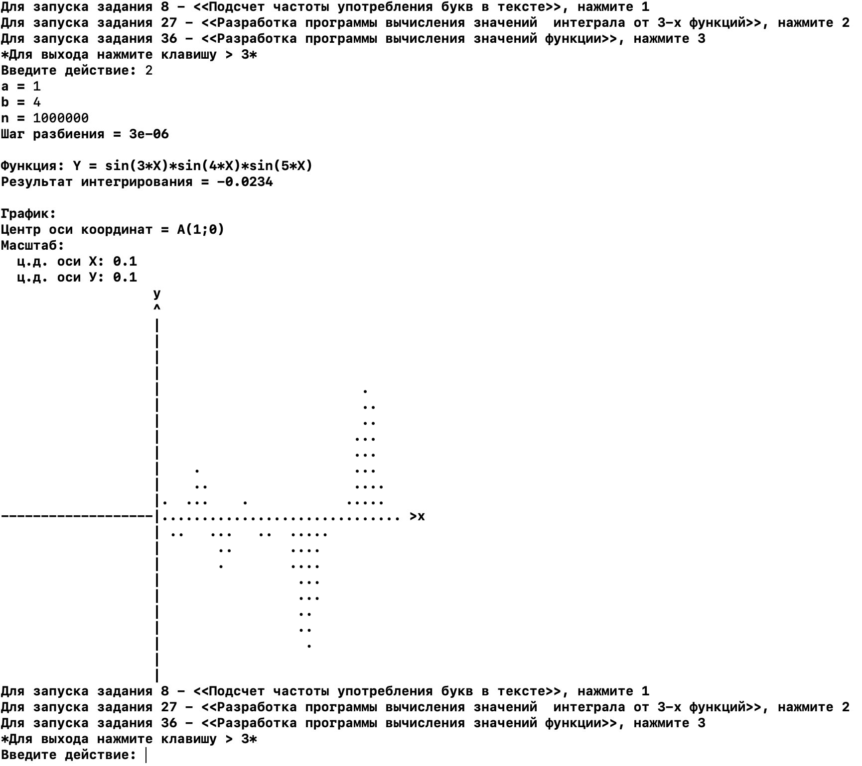

Подсчет интеграла на стороннем калькуляторе из Интернет-ресурсов:

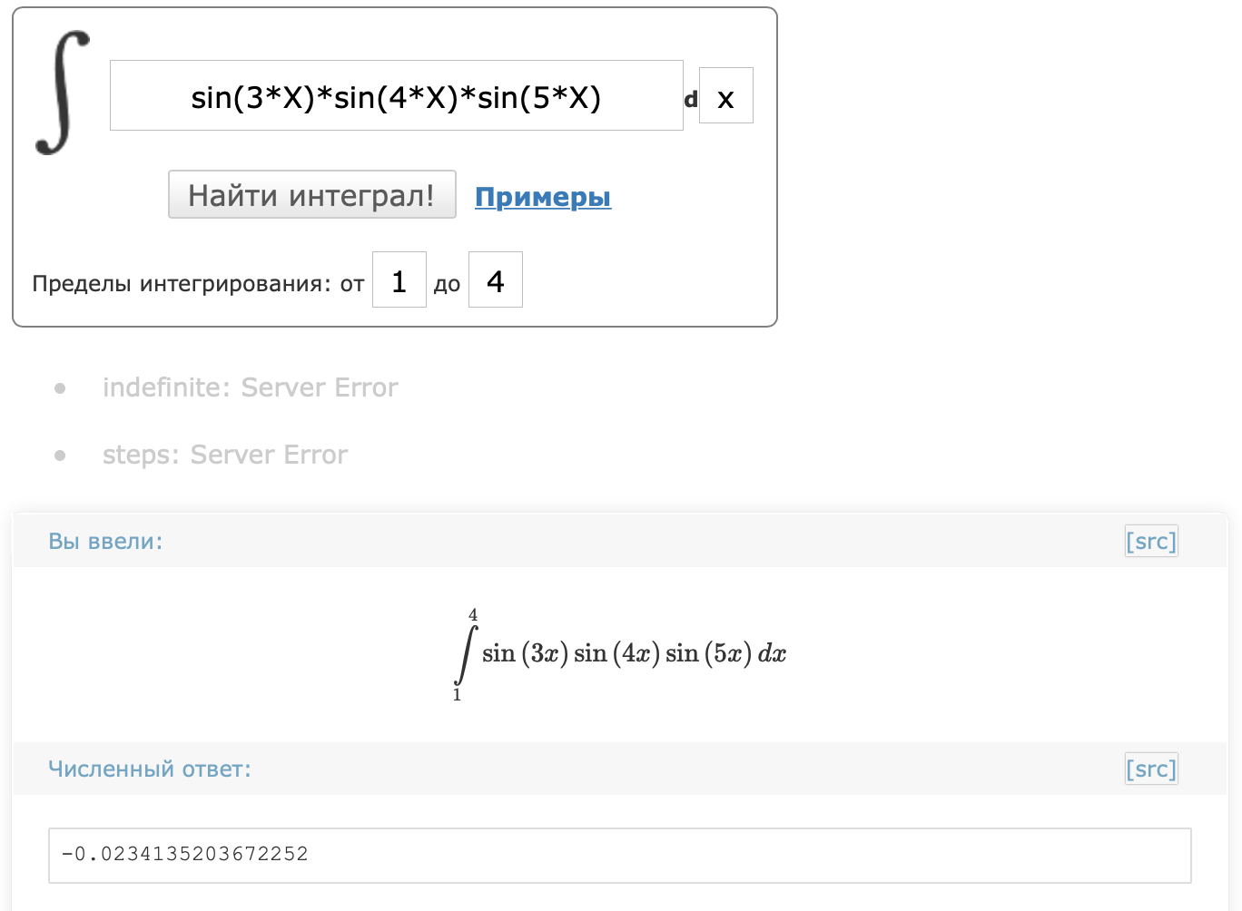

*График, построенный в программе, не фиксирует значения <0.1 по оси У по причине того, что при фиксации более мелких значений размер графика будет существенно увеличен минимум в 10 раз. Шаг движения по оси Х рассчитывается исходя из длины отрезка и константе – длины самой оси*

1. **Вывод:**

В ходе разработки программы по подсчету интеграла от 3-х функций, были практически применены знания математического анализа, а именно классическое определение определенного интеграла, обновлены знания в численном методе подсчета ОИ методом прямоугольников, а также, освоены не использованные до этого момента функции библиотеки *math.h*.

**Отчет по заданию № 28**

1. **Постановка задачи:**

Перевести число, записанное арабскими цифрами, в запись римскими цифрами. Произвести обратное преобразование.

1. **Описание используемого математического метода:**

В данном задание не было использовано как такового математического метода, однако были изучение функции библиотек *vector, map* и *algorithm,* что существенно упростило разработку программы. Помимо этих библиотек были использованы ключевые слова *try, catch.*

1. **Входные данные:**

Программы взаимодействовала с созданным так называемым словарем – набором данных, записанным в контейнеры.

1. **Выходные данные:**

Выходными данными программы являлся перевод словаря римских цифр в арабские, а затем наоборот. Также в программе были разработаны случаи неправильной записи римских цифр, не соответствующие правилам их записи.

1. **Структурная схема алгоритма:**



***Функция проверки и преобразования арабского-римской пары чисел***



1. **Описание интерфейса программы**

Программа задания №28 работает простейшим выбором задания, а далее последовательно преобразует десятичное число в его римский аналог счисления.

1. **Текст программы:**

//

// Ex28.hpp

// Practice 4 sem Programming

//

// Created by Georgy Marinenko on 01/05/2020.

// Copyright © 2020 Marinenko Georgii. All rights reserved.

//

#include <string>

#include <vector>

#include <algorithm>

#include <iostream>

#include <sstream>

#include <map>

**using** **namespace** std;

**template** <**typename** T>

string ToString(T obj)

{

stringstream ss;

ss << obj;

**return** ss.str();

}

**void** ThrowEmptyStringError()

{

**throw** string("Rome value is empty string.");

}

**void** ThrowBadFormatError(**const** string& val)

{

**throw** "The \"" + val + "\" has incorrect rome number format.";

}

**void** ThrowOutOfRangeOrBadFormatError(**const** string& val)

{

**throw** "The \"" + val + "\" is greater than 3999 or has incorrect rome number format.";

}

**void** ThrowOutOfRangeError(**unsigned** val)

{

**throw** "The \"" + ToString(val) + "\" is greater than 3999 or less than 1.";

}

**void** ThrowCannotConvertError(**unsigned** val)

{

**throw** "Cannot convert the \"" + ToString(val) + "\" to rome value.";

}

**void** ThrowBadConversionError(**const** string& romeVal, **unsigned** correctVal, **unsigned** conversionResult)

{

ostringstream oss;

oss << "The \"" + romeVal + " == " << correctVal << "\" is converted to " << conversionResult << ".";

**throw** string(oss.str());

}

**void** ThrowBadConversionError(**unsigned** decVal, **const** string& correctVal, **const** string& conversionResult)

{

ostringstream oss;

oss << "The \"" << decVal << " == " << correctVal << "\" is converted to " << conversionResult << ".";

**throw** string(oss.str());

}

**const** **unsigned** BAD_VALUE = (**unsigned**) -1;

**typedef** pair<string, **unsigned**> RomeDecPair;

**typedef** pair<**unsigned**, string> DecRomePair;

**typedef** map<string, **unsigned**> RomeDecTable;

**typedef** map<**unsigned**, string> DecRomeTable;

RomeDecTable g_romeDecTable;

DecRomeTable g_decRomeTable;

**void** InitTables()

{

g_romeDecTable["I"] = 1;

g_romeDecTable["II"] = 2;

g_romeDecTable["III"] = 3;

g_romeDecTable["IV"] = 4;

g_romeDecTable["V"] = 5;

g_romeDecTable["VI"] = 6;

g_romeDecTable["VII"] = 7;

g_romeDecTable["VIII"] = 8;

g_romeDecTable["IX"] = 9;

g_romeDecTable["X"] = 10;

g_romeDecTable["XX"] = 20;

g_romeDecTable["XXX"] = 30;

g_romeDecTable["XL"] = 40;

g_romeDecTable["L"] = 50;

g_romeDecTable["LX"] = 60;

g_romeDecTable["LXX"] = 70;

g_romeDecTable["LXXX"] = 80;

g_romeDecTable["XC"] = 90;

g_romeDecTable["C"] = 100;

g_romeDecTable["CC"] = 200;

g_romeDecTable["CCC"] = 300;

g_romeDecTable["CD"] = 400;

g_romeDecTable["D"] = 500;

g_romeDecTable["DC"] = 600;

g_romeDecTable["DCC"] = 700;

g_romeDecTable["DCCC"] = 800;

g_romeDecTable["CM"] = 900;

g_romeDecTable["M"] = 1000;

g_romeDecTable["MM"] = 2000;

g_romeDecTable["MMM"] = 3000;

**for** (RomeDecTable::const_iterator it = g_romeDecTable.begin(), end = g_romeDecTable.end(); it != end; ++it)

{

g_decRomeTable[it->second] = it->first;

}

}

**bool** StartsWith(**const** string& romeVal, **const** string& pattern)

{

// Проверка, начинается ли romeVal со строки pattern.

// romeVal = 123456, pattern = 123, result = true

// romeVal = 123456, pattern = ab, result = false

**if** (romeVal.length() >= pattern.length())

**return** romeVal.substr(0, pattern.length()) == pattern;

**return** **false**;

}

string GetFirstRomeValue(**const** string& romeVal)

{

// Возвращает первое распознанное число в строке romeVal или

выбрасывает исключение.

// Поиск числа идет по таблице и возвращается максимальное из всех

возможных.

// Для чила IX возможные кандитаты - это I и IX. Т.к. IX > I

результат будет равен IX.

// romeVal = CIX, result = C

// romeVal XLII, result = XL

// romeVal = ABX, throws excepction

**unsigned** maxDecVal = 0;

**const** string* result = 0;

**for** (RomeDecTable::const_iterator it = g_romeDecTable.begin(),

end = g_romeDecTable.end(); it != end; ++it)

{

**const** string& currentRomeVal = it->first;

**const** **unsigned** currentDecVal = it->second;

**if** (StartsWith(romeVal, currentRomeVal) &&

currentDecVal > maxDecVal)

{

**if** (currentRomeVal.length() == 1)

{

// Если число односимвольное, выполнение проверки,

не встретилась ли комбинация вроде

// IIII, XXXX, LLLL, ...

**if** (StartsWith(romeVal, string(4, currentRomeVal[0])))

ThrowBadFormatError(romeVal);

}

result = &currentRomeVal;

maxDecVal = currentDecVal;

}

}

**if** (result == 0)

ThrowBadFormatError(romeVal);

**return** *result;

}

**unsigned** RomeToDec(**const** string& romeVal)

{

**if** (romeVal.empty())

ThrowEmptyStringError();

string str = romeVal;

**unsigned** result = 0;

**unsigned** prevDecVal = 0;

**while** (!str.empty())

{

**const** string tmpRomeVal = GetFirstRomeValue(str);

**const** **unsigned** tmpDecVal = g_romeDecTable[tmpRomeVal];

**if** (prevDecVal != 0)

{

// Это не первая итерация в цикле.

// Есть предыдущее распознанное число.

**if** (prevDecVal < 10)

{

/*Числа меньше 10 всегда должны быть последними.

Если уже встречалось число,

которое меньше 10, значит что-то не так с форматом римского

числа*/

ThrowBadFormatError(romeVal);

}

**if** (prevDecVal <= tmpDecVal)

{

// Последующее число всегда должно быть меньше предыдущего.

// Eсли это не так, то что-то не то с форматом римского числа.

ThrowBadFormatError(romeVal);

}

}

prevDecVal = tmpDecVal;

result += tmpDecVal;

**if** (result >= 4000)

ThrowOutOfRangeOrBadFormatError(romeVal);

// Вычитание из str строки tmpRomeVal.

str = str.substr(tmpRomeVal.length());

}

**return** result;

}

**bool** GetRomeVal(**unsigned** val, string& result)

{

DecRomeTable::const_iterator it = g_decRomeTable.find(val);

**if** (it == g_decRomeTable.end())

**return** **false**;

result = it->second;

**return** **true**;

}

string DecToRome(**unsigned** val)

{

**if** (val < 1 || val > 3999)

ThrowOutOfRangeError(val);

**const** **unsigned** thousends = val / 1000;

**const** **unsigned** hundreds = val % 1000 / 100;

**const** **unsigned** tens = val % 100 / 10;

**const** **unsigned** ed = val % 10;

string strThousends;

string strHundreds;

string strTens;

string strEd;

**const** **bool** isOk =

(thousends != 0 ? GetRomeVal(thousends * 1000, strThousends) : **true**)

&& (hundreds != 0 ? GetRomeVal(hundreds * 100, strHundreds) : **true**)

&& (tens != 0 ? GetRomeVal(tens * 10, strTens) : **true**)

&& (ed != 0 ? GetRomeVal(ed, strEd) : **true**);

**if** (!isOk)

{

ThrowCannotConvertError(val);

};

**return** strThousends + strHundreds + strTens + strEd;

}

**void** CheckRomeDecConversion(std::string romeVal, **unsigned** decVal)

{

**try**

{

**const** **unsigned** result = RomeToDec(romeVal);

**if** (result == decVal)

{

cout << romeVal << " == " << result << endl;

}

**else**

{

ThrowBadConversionError(romeVal, decVal, result);

}

}

**catch** (**const** string& errDescr)

{

cout << (romeVal.empty() ? "#empty#" : romeVal.c_str())

<< ": failed : " << errDescr << endl;

}

}

**void** CheckDecRomeConversion(**unsigned** decVal, std::string romeVal)

{

**try**

{

**const** string result = DecToRome(decVal);

**if** (result == romeVal)

{

cout << decVal << " == " << result << endl;

}

**else**

{

ThrowBadConversionError(decVal, romeVal, result);

}

}

**catch** (**const** string& errDescr)

{

cout << decVal << ": failed : " << errDescr << endl;

}

}

**int** main()

{

InitTables();

vector<RomeDecPair> tests;

tests.push_back(make_pair("I", 1));

tests.push_back(make_pair("II", 2));

tests.push_back(make_pair("III", 3));

tests.push_back(make_pair("IV", 4));

tests.push_back(make_pair("V", 5));

tests.push_back(make_pair("VI", 6));

tests.push_back(make_pair("VII", 7));

tests.push_back(make_pair("VIII", 8));

tests.push_back(make_pair("IX", 9));

tests.push_back(make_pair("X", 10));

tests.push_back(make_pair("XI", 11));

tests.push_back(make_pair("XII", 12));

tests.push_back(make_pair("XIII", 13));

tests.push_back(make_pair("XIV", 14));

tests.push_back(make_pair("XV", 15));

tests.push_back(make_pair("XVI", 16));

tests.push_back(make_pair("XVII", 17));

tests.push_back(make_pair("XVIII", 18));

tests.push_back(make_pair("XIX", 19));

tests.push_back(make_pair("XX", 20));

tests.push_back(make_pair("XXI", 21));

tests.push_back(make_pair("XL", 40));

tests.push_back(make_pair("XLII", 42));

tests.push_back(make_pair("LIX", 59));

tests.push_back(make_pair("LXXVII", 77));

tests.push_back(make_pair("XC", 90));

tests.push_back(make_pair("CX", 110));

tests.push_back(make_pair("CDXCIX", 499));

tests.push_back(make_pair("DLXXXIII", 583));

tests.push_back(make_pair("DCCCLXXXVIII", 888));

tests.push_back(make_pair("MDCLXVIII", 1668));

tests.push_back(make_pair("MCMLXXXIX", 1989));

tests.push_back(make_pair("MMMCMXCIX", 3999));

tests.push_back(make_pair("", BAD_VALUE));

tests.push_back(make_pair("VIV", BAD_VALUE));

tests.push_back(make_pair("VIIX", BAD_VALUE));

tests.push_back(make_pair("VIIV", BAD_VALUE));

tests.push_back(make_pair("VIIXL", BAD_VALUE));

tests.push_back(make_pair("IIIV", BAD_VALUE));

tests.push_back(make_pair("IIV", BAD_VALUE));

tests.push_back(make_pair("IIII", BAD_VALUE));

tests.push_back(make_pair("IIX", BAD_VALUE));

tests.push_back(make_pair("XIIII", BAD_VALUE));

tests.push_back(make_pair("XIIIIX", BAD_VALUE));

tests.push_back(make_pair("XIIIIX", BAD_VALUE));

tests.push_back(make_pair("XXXX", BAD_VALUE));

tests.push_back(make_pair("LL", BAD_VALUE));

tests.push_back(make_pair("CLC", BAD_VALUE));

tests.push_back(make_pair("CLL", BAD_VALUE));

tests.push_back(make_pair("DLD", BAD_VALUE));

tests.push_back(make_pair("LDD", BAD_VALUE));

tests.push_back(make_pair("LLI", BAD_VALUE));

tests.push_back(make_pair("MMMCMXCX", BAD_VALUE));

tests.push_back(make_pair("AXX", BAD_VALUE));

tests.push_back(make_pair("LXA", BAD_VALUE));

**for** (vector<RomeDecPair>::const_iterator it = tests.begin(), end = tests.end(); it != end; ++it)

{

**if** (it->second != BAD_VALUE)

{

CheckDecRomeConversion(it->second, it->first);

}

}

**for** (vector<RomeDecPair>::const_iterator it = tests.begin(), end = tests.end(); it != end; ++it)

{

CheckRomeDecConversion(it->first, it->second);

}

**return** 0;

}

1. **Результаты проверки функционирования программы:**

Результат работы программы выводится в консольном окне в следующем формате:

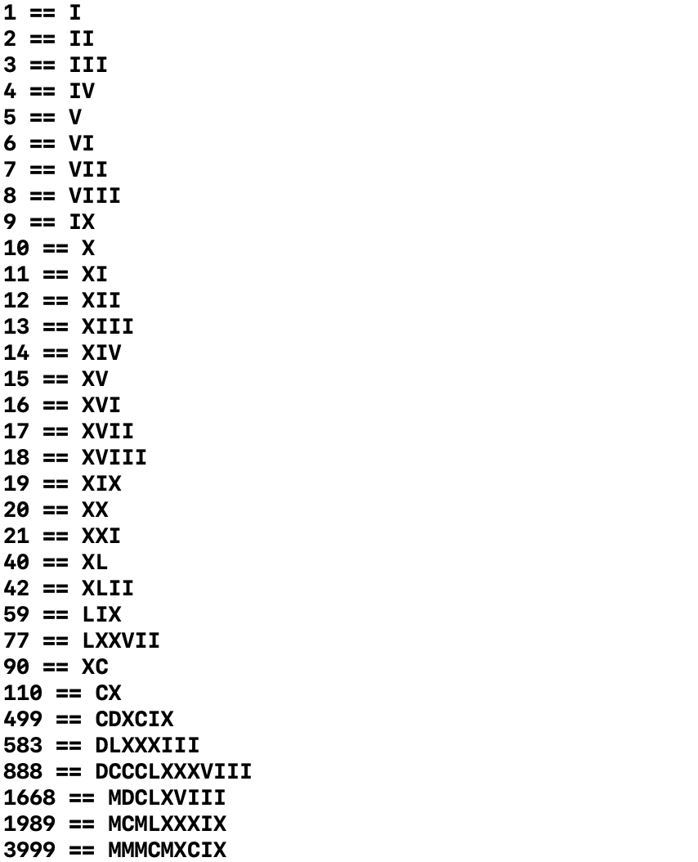

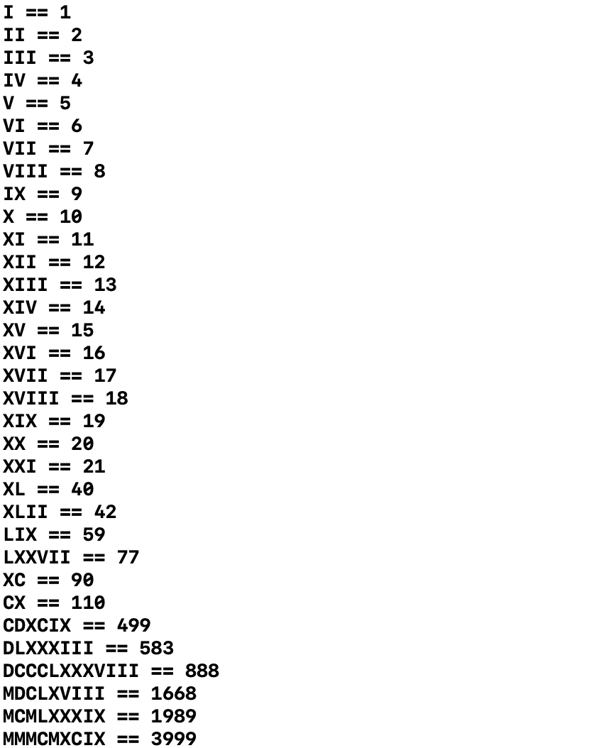

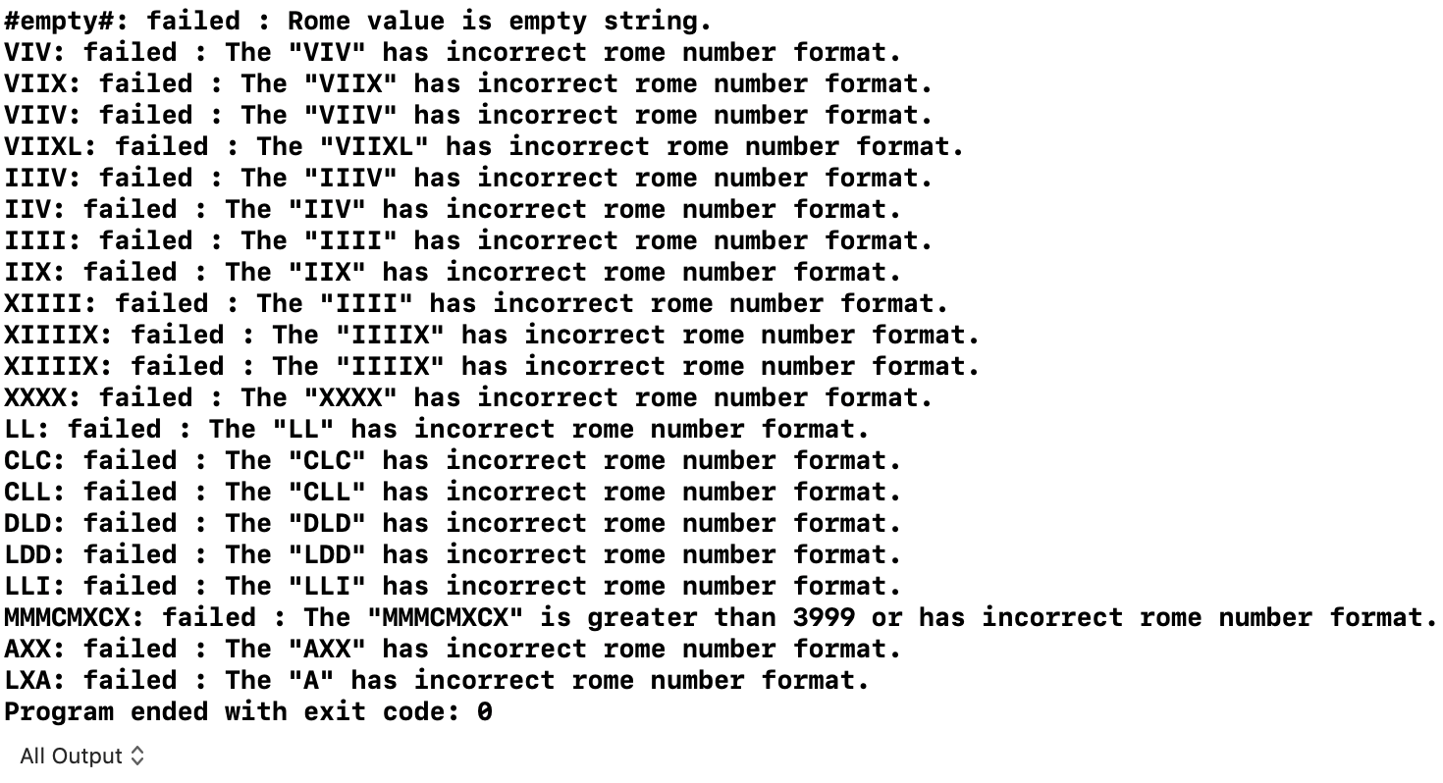

1. **Вывод:**

В данном задании по разработке программы перевода десятичного числа в римское счисление и обратно были использованы новые, ранее не изученные, методы создания программы: создание пар методом map, использование векторов, алгоритмов, ключевых слов для создания исключений, контейнеры с итераторами.

Данные методы помогли существенно сократить размер программы, исключить повторение блоков кода и вызова одних и тех же функций, что является хорошим тоном программирования. Это задание было особенно интересным по причине того, что для разработки программы потребовалось достаточно много времени потратить на изучение материала, который предполагалось использовать.